Alumna: Valentina Chirino Arevalo.
Efemérides mes de octubre
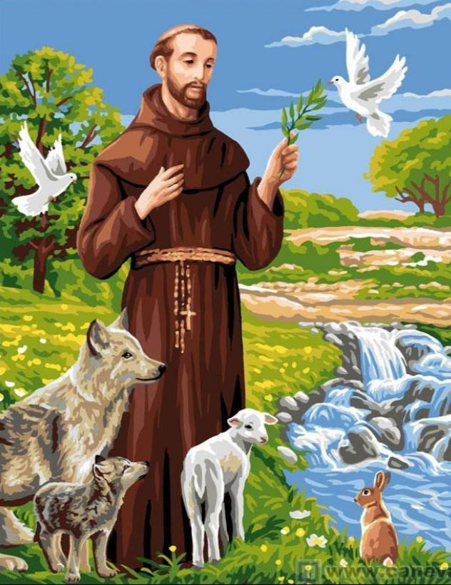
4 de octubre “Día de San Francisco de Asis”
“Día mundial de los animales”

- Busca, lee y selecciona la información
sobre San Francisco de Asis.
- Responde
- Escribe datos de San Francisco de Asís: fecha de nacimiento, donde nació, su infancia.
Francisco nació en Asís Italia, en 1181 o 1182, nació bajo el nombre de Giovanni, tuvo al menos un hermano más llamado Ángelo. Su padre lo apodo Francesco o Francesito, por sus viajes comerciales a Francia. Su padre era comerciante y su madre pertenecía a una familia noble. Recibió educación de la época y aprendió latín,
- ¿Qué fue lo más importante que hizo San Francisco de Asís?
Fue fiel a la iglesia y al Papa, fundando la orden de los franciscanos de a cuerdo a los requisitos de la iglesia y les pedía a los frailes obedecer a los obispos.
- ¿Que se le pide a San Francisco de Asís?
Se le puede pedir:
- que llene nuestras vidas de tranquilidad y felicidad,
- darnos su caridad y bondad
- ser buenas personas, y no olvidar tender una mano a quienes nos necesitan,
- que el ejemplo de San Francisco sea quien guie nuestros pasos y que acompañe siempre mi camino.
- ¿Qué tiene que ver San Francisco de Asís con los animales?
Se debe a su devoción con las criaturas, los registros históricos indican que cuando decidió dejar atrás su vida de riqueza, se dejaba ver acompañado por animales a quien llamaba “hermanos pequeños”.

- ¿Cuáles son los milagros de San Francisco de Asís?
- Se le atribuyen la sanación del leproso y liberación del mismo de un demonio que lo atormentaba.
- Transformación de los ladrones, tres que robaban bebidas y comida de los monasterios
- Milagros con aves: les predicaba a las aves, y estas lo escuchaban hasta la culminación de su sermón.
- Encuentro con el lobo feroz: le rezo a un lobo que mataba animales en un pueblo que en nombre de dios no atacara más a nadie, y en cambio seria alimentado por el pueblo y el lobo le dio la mano para sellar el pacto.
3- Si tienes mascota y quieres pedir por ella, reza la oración... Busca y escribe la oración para los animales de San Francisco de Asís. 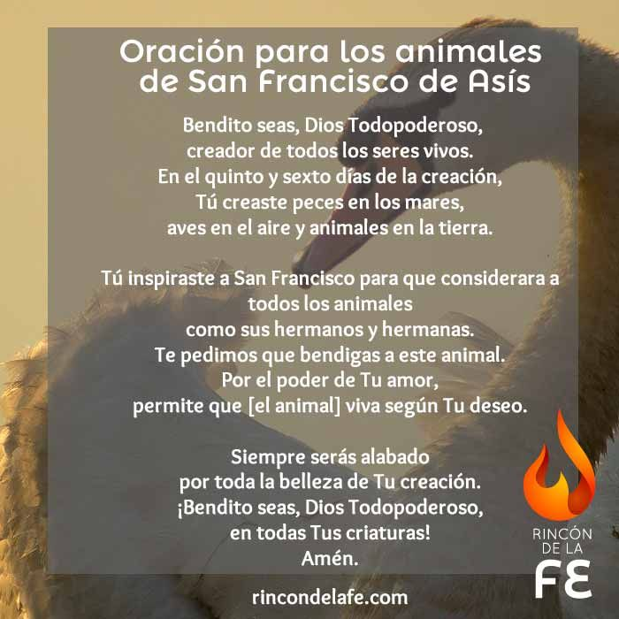
- Hay una oración de San Francisco de Asís muy bonita “Oración por la paz” Busca, escríbela y rézala en familia.
ORACION POR LA PAZ
Señor, conviérteme en un instrumento de tu paz,
Donde haya odio, permíteme sembrar amor,
Donde haya herida, perdón,
Donde haya duda, fe,
Donde haya desesperación, esperanza,
Donde haya oscuridad, luz,
Donde haya tristeza, dicha.
Oh divino maestro, otórgame
No tanto buscar el consuelo como consolar,
Ser comprendido como comprender,
Ser amado como amar,
Por qué cuando damos recibimos,
Cuando perdonamos somos perdonados
Y cuando morimos naceremos de la luz eterna. -
12 de octubre “Día del respeto a la diversidad cultural”
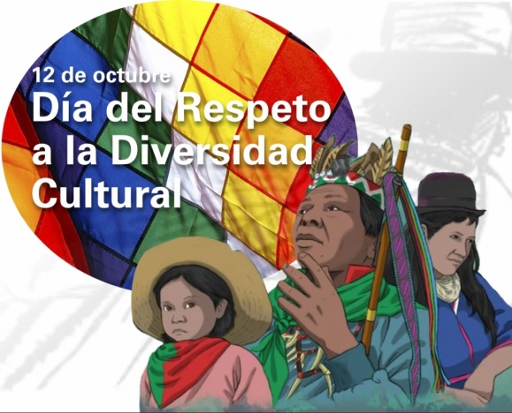
Hasta 2010 la fecha fue conocida como el “Día de la Raza” y conmemoraba la llegada de Cristóbal Colón a América. Sin embargo, en 2010, en nuestro país, cambia su denominación por la del “Día del Respeto a la Diversidad Cultural”

- Busca, lee y selecciona la información para luego responder:

- ¿Por qué el 12 de octubre se celebra el Día del Respeto a la Diversidad Cultural?
Recuerda la expedición de Cristóbal Colon en 1492 y busca la visibilidad de los pobladores originarios de América. Hasta el 2010 se llamaba día de la Raza y en Argentina se decidió cambiar por día de la Diversidad étnica y cultural de los diversos pueblos originarios

- ¿Qué significa el día de la diversidad cultural?
Es la existencia de diversas culturas dentro de una organización o empresa. Se refiere a la inclusión de diferentes perspectivas culturales en una organización o sociedad.
- ¿Qué es la diversidad cultural? Da un ejemplo
Diversidad Lingüística, que consiste en la convivencia de distintas lenguas y dialectos dentro de una misma unidad territorial. Diversidad religiosa, que consiste en la practica de distintas religiones y tradiciones místicas o espirituales dentro de una misma nación.
- ¿Por qué es tan importante la diversidad cultural?
La diversidad cultural resultante amplia las alternativas, alimenta diversas capacidades, valores humanos y cosmovisiones, y permite que la sabiduría del pasado nos prepare para el futuro.
- Busca y escribe el concepto de RESPETO.
Consideración, acompañada de cierta sumisión, con que se trata una persona o una cosa por alguna cualidad, situación o circunstancia que las determinan y que llevan acatar lo que dice o establece a no causarle ofensa o prejuicio.

- Escribe 3 ejemplos donde se respeta y 3 ejemplos donde la está presente
el respeto.
Respeto a la Naturaleza: cuidar la naturaleza y no dañarla.
Respeto a la Autoridad: seguir las normas que dicta la autoridad.
Respeto a las Leyes: obedecer lo que manda la ley.

Respeto a las buenas costumbres: respetar las costumbres que se siguen
en el lugar que se va.
Respeto a los Animales: no maltratar a los animales, ni abandonarlos, por
el contrario cuidarlos y protegerlos
Respeto a uno mismo: respetar las creencias y valores propios.
- ¿Cuál es la importancia del respeto a la diversidad cultural?

La diversidad cultural es una parte importante como fuerza que impulsa el desarrollo, no solo económico, sino como forma de enriquecer la vida de las personas.

- Ilustra sobre el “Día del Respeto a la Diversidad Cultural”



